Grabovací karta,
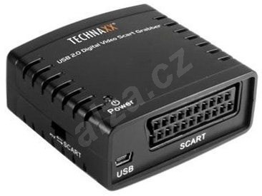
- neboli střihová karta
- digitalizuje a ukládá z videopřehrávačů, videokamer
- z analogu na digitál
- připojuje se přes USB nebo PCIe
- propojuje PC s domácími video zařízení (DV, V8, VHS, DVD, VCD)
- převádění formátů t analogu i digi. na MPEG-2, MPEG-1 po Full HD
- má možnost nahrávat na CD a DVD
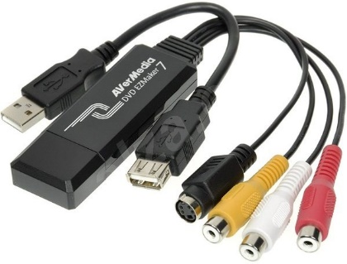
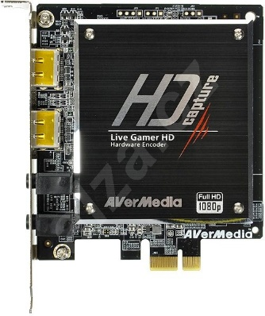
- konektor: S-Video, HDMI, DP, SCART

Televizní karta
- Umožňuje sledovat TV přes PC
- Konektor: PCI, PCIe, PCMCIA, Expresscard, USB
Příjmá:
- Digi. Pozemní signál DVB-T/T2
- Digi. Satelitního DVB-S/S2
- Digi. Kabel DVB-C/C2
- Jsou analogové, digitální, hybridní, combo
- Digitálního a analogové mají jeden tuner (přepínatelný)
- Analog se přestává používat
Skládá se z:
- Přijímač (pro každou zemi jinak)
- Tuner (A/D, AD)
- Demodulátor
- Analog-digi. Převodník
- Přijímač rádia (někdy) DAB, DAB+
- Procesor DSP (hardware se dá použít na jiné formáty, takže stačí upgrade BIOS)
- Levnější modely nezpracovává signál dostatečně, takže zatěžují CPU
- Když karta příjmá digi. Tak se vysílá v MPEG, takže není potřeba převádět, stačí jen vybrat správně PIDy

Hybridní:
- Dokáže přijmout jak analog. tak i digi.
- Nesmí se přepínat za běhu
- Jeden tuner (přepínatelný)
Combo:
- Mají 2 tunery (analog. digi.)
- Není potřeba přepínat tuner
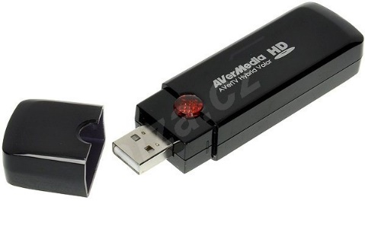
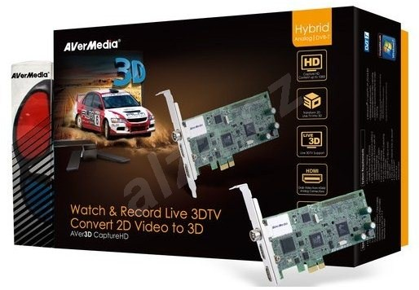
- Oba tunery mohou být zároveň používaný (sledování analog. TV a ukládat na disk)

